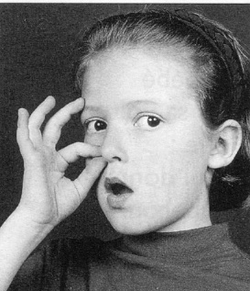

le f**oin**

le foin

oin oin

Je lis des **syllabes :**

:

boin coin doin foin goin join loin moin noin poin roin soin toin voin zoin

boin coin foin goin loin moin voin

Je lis des **mots :**

:

un c**oin** – m**oin**s – le s**oin** – un p**oin**t – le p**oin**g – l**oin** – j**oin**dre – un tém**oin** – le gr**oin** – avoir bes**oin**

1 – De l**oin**, l’oiseau ressemble à un p**oin**t.

2 – Je suis tém**oin** : il a pris un coup de p**oin**g.

3 – Il a relié les p**oin**ts du dessin avec beaucoup de s**oin**.

4 – Le cochon a retourné tout le f**oin** avec son gr**oin**.

5 – Tom voit au l**oin** la p**oin**te de l'île.

Je lis des **phrases** :